W4 - FUNDAMENTAL PROGRAMMING STRUCTURES IN JAVA

**LAPORAN PRAKTIKUM**

Disusun untuk memenuhi tugas Mata Kuliah Pemrograman Berorientasi Objek

Disusun oleh

Nazwa Fitriyani Zahra 211511051



**PROGRAM STUDI D3 TEKNIK INFORMATIKA**

**JURUSAN TEKNIK KOMPUTER DAN INFORMATIKA**

**POLITEKNIK NEGERI BANDUNG**

**2022**

1. Soal 1

Hasil Output :

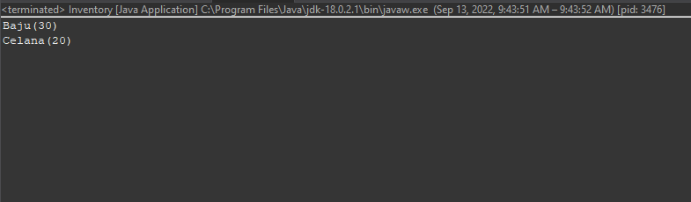

Masalah pada soal : Carilah solusi, agar variable “stok” dibungkus/ dilindungi sehingga tidak bisa dilakukan operasi aritmatika selain hanya tambah saja.

Jawaban Masalah pada soal : diberikan getter, setter, dan add,

Permasalahan :

Terkadang masih bingung dalam penggunaan enkapsulasi ketika di beri kasus

Solusi :

Bertanya pada teman mengenai encapsulasinya

Sumber :

Nama Teman yang membantu : Terbantu oleh yang presentasi (Rizki H)

1. Soal 2

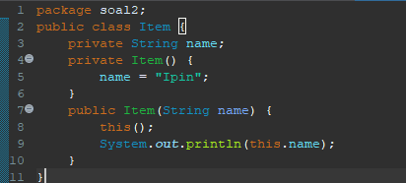

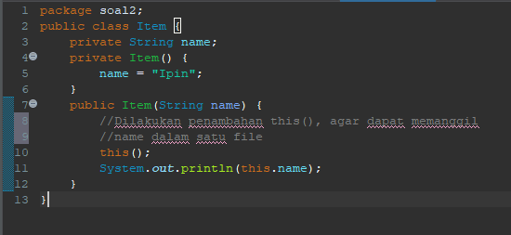

Hasil Output :

Masalah pada soal : Bagaimana cara agar output menjadi ‘Ipin’

Jawaban Masalah pada soal : menambahkan this() pada baris sebalum dilakukan print dengan parameter this.name

Permasalahan : -

Solusi : -

Sumber :

Nama Teman yang membantu : Terbantu oleh yang presentasi (M. Hafizh)

1. Soal 3

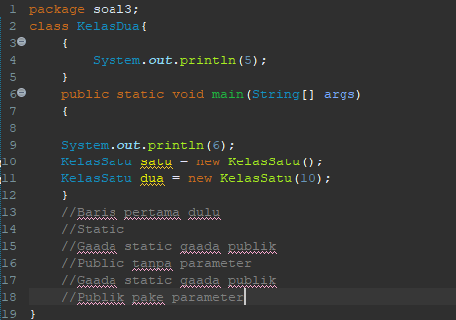

Hasil Output :

Masalah pada soal : bagaimana urutan konstruksi objek tersebut, dan mengapa urutannya seperti itu

Jawaban Masalah pada soal :

Angka 6 muncul pertama karena karena di method main.  
b. Angka 2 kemudian muncul karena terdapat di dalam blok static pada class.  
c. Angka 11 selanjutnya muncul sebagai hasil eksekusi dari instance initialization  
blocks  
d. Angka 4 lalu muncul saat dilakukan pemanggilan terhadap constructor yang ada pada class, yaitu constructor yang tidak memiliki parameter.  
e. Angka 11 lalu muncul sebagai hasil eksekusi dari instance initialization blocks karna blok ini adalah blok yang dieksekusi setiap class diinisialisasi dan sebelum constructor dipanggil.  
f. Angka 3 muncul saat dilakukan pemanggilan terhadap constructor yang ada pada

class, yaitu constructor yang berparameter integer.

Permasalahan : Masih kurang mengerti tentang constructor dan urutan pemanggilannya

Solusi : mencari google

Nama Teman yang membantu : google